粗苯信息周刊（2016年第12期）

一、 粗苯产业链行情 1
二、 粗苯商品情报 2
1、 粗苯价格走势 2
2、 粗苯月涨跌图 2
3、 粗苯情报 3
三、 上游商品情报 4
1、 炼焦煤商品情报 4
四、 下游商品情报 6
1、 加氢苯商品情报 6

粗苯产业链行情
商品 | 初价格 | 末价格 | 涨跌
粗苯 | 3600.62 | 3621.88 | 0.59%
加氢苯 | 4637.50 | 4643.75 | 0.13%
炼焦煤 | 457.50 | 457.50 | 0.00%

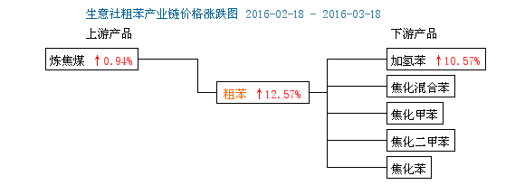

粗苯商品情报

粗苯价格走势
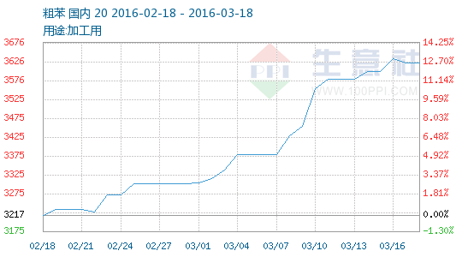

粗苯月涨跌图
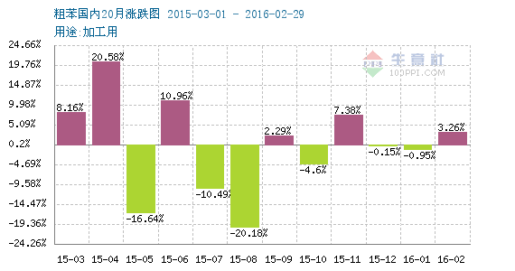

粗苯情报
●生意社：3月15日山西大土河粗苯拍卖价格情况
3月15日山西大土河焦化有限责任公司150吨粗苯拍卖，起拍价3600元/吨，最终成交价3750元/吨,较上周成交价格高90元/吨。

●生意社：3月17日山东石横特钢焦化厂粗苯价格动态
3月17日，山东石横特钢焦化厂粗苯对外执行价格3850元/吨，装置开工正常，库存有限。

●生意社：3月17日七台河宝泰隆煤化工粗苯价格动态
3月17日，七台河宝泰隆煤化工粗苯出厂价格报3400元/吨，较上周报价有所下调，库存有限，实盘可商谈。

上游商品情报

炼焦煤商品情报
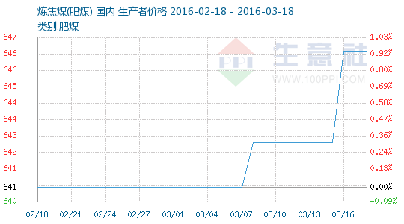

●印度计划谈判收购南非炼焦煤煤矿
印度煤炭部长阿尼尔斯瓦鲁普(Anil Swarup)称，印度正在同南非谈判，收购其炼焦煤矿，以满足印度国内不断扩张的钢铁行业需求。

●1-2月全国原煤产量同比下降6.4％
3月12日，国家统计局发布2016年1-2月份规模以上工业生产主要数据，数据显示，1-2月份全国原煤产量51346万吨，同比下降6.4%。

●1-2月份焦炭产量6650万吨
统计数据显示，1-2月份我国焦炭产量6650万吨，同比减少-10.4%。

●3月上旬国内焦炭价格小幅上涨
3月14日，国家统计局发布3月上旬焦炭价格，二级冶金焦价格报585.5元/吨，与上期价格上涨8.2元，涨幅1.4%。

●发改委：煤炭行业将再减产10亿吨
3月14日上午，发改委在例行新闻发布会上表示，将积极稳妥化解煤炭过剩产能，实现其扭亏脱困升级和健康发展。明确指出，从2016年开始，用3年至5年时间，再退出煤炭产能5亿吨左右、减量重组5亿吨左右。

●十二五期间山东新增煤炭资源量10.4亿吨
山东省人民政府公布的数据显示，十二五期间山东省资源勘探取得新进展。新发现矿产地26处，新增查明煤炭资源量10.4亿吨。

●中澳自贸协定加快澳煤来华步伐
今年前2个月，上海海关关区进口煤及褐煤194.1万吨，同比增加1.5倍；价值6.1亿元人民币，增长1.3倍；进口平均价格为每吨316.1元，下跌6.2%。中澳自贸协定正式实施后，澳煤进口步伐大幅增加。

●2月份韩国进口焦炭环比增长16％
韩国海关最新数据显示，2月份，韩国共进口焦炭2.47万吨，较1月份进口量2.13万吨环比增长16.04%，但较2015年同期进口量3.42万吨同比下滑27.71%。

●2月份韩国进口冶金煤同比下滑25％
韩国海关最新数据显示，2月份，韩国共进口冶金煤(包括炼焦煤和喷吹煤)182.56万吨，较1月份冶金煤进口量289.47万吨环比下滑36.93%，较2015年2月进口量242.39万吨同比下滑24.68%。

●神华2月份煤炭销售量按年跌21.2%
中国神华公告2月份主要营运数据，2月份商品煤产量为2,190万吨，按年升6.8%，煤炭销售量2,340万吨，按年跌21.2%。

●河北钢铁上调一级冶金焦采购价
生意社消息，自2016年3月16日起，河北钢铁对一级冶金焦采购价上调30元/吨，即执行到厂价780元/吨。

下游商品情报

加氢苯商品情报
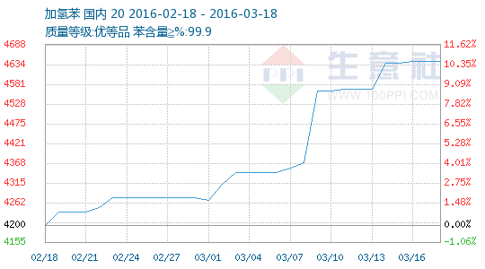

●生意社：3月15日山西大土河粗苯拍卖价格情况
3月15日山西大土河焦化有限责任公司150吨粗苯拍卖，起拍价3600元/吨，最终成交价3750元/吨,较上周成交价格高90元/吨。

●生意社：3月16日山东地区加氢苯价格动态
3月16日，山东地区加氢苯市场交投僵持，虽上游粗苯和纯苯价格皆有所上行，但由于下游需求未跟进，场内商谈价格僵持在执行在4800-4900元/吨左右，目前加氢苯企业两端受阻，后期走势还需继续观望各方因素。

●生意社：3月16日山东德润化工加氢苯报价情况
据生意社获悉：3月16日山东德润化工二期装置正常开工，报盘4800元/吨，实际成交价格可商谈。

●3月17日中石化华北销售分公司纯苯价格动态
3月17日，中石化华北销售分公司纯苯价格暂稳，执行5000元/吨。库存正常，合约销售稳定。齐鲁石化、石家庄炼厂、天津石化、济南炼厂统一执行5000元/吨。

●3月17日亚洲纯苯外盘动态
17日，亚洲纯苯市场FOB韩国涨20美元至632.5-633.5美元/吨，FOB东南亚涨20美元至617.5-618.5美元/吨，CFR中国涨14美元至640-641美元/吨。

●3月17日欧美纯苯外盘动态
17日，欧洲纯苯市场收盘双双涨21.5美元/吨，CIF ARA报645.5-646.5美元/吨，FOB鹿特丹报655.5-656.5美元/吨。美国纯苯市场FOB美国海湾涨12美分至209-209.1美分/加仑，折合627-627.3美元/吨。

